A2G-mini: 限定空間でのフィルター差圧制御

Klingenberg, 2017年6月
WIKAの新しいA2G-mini差圧計は、中小規模の中央換気および空調ユニット専用に設計されています。 呼び径は63 mm、挿入深さは32 mmで、非常にタイトな場所に取り付けることができます。

A2G-miniは、エネルギー効率の高い換気および空調システムのEU指令を視野に入れて開発されました.2018年1月1日以降、1,000m³/ h以上のエアフローを持つすべての中央装置は、 フィルター差圧監視を持つ必要があります。

新しい差圧計は、圧力損失を確実にかつ容易に読み取れる形式で表示します。 0…250 Pa〜0…1,000 Paの4つの測定範囲で使用できます。圧力ゲージは完全にシリコーンフリーで、ISO 846（微生物代謝ポテンシャル）の要件を満たしています。 IP68イングレスプロテクションとUV安定化ウィンドウにより、屋外での使用にも適しています。

文字数：934
キーワード：A2G-mini

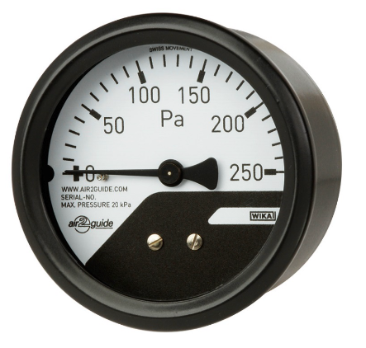

編集:
WIKA Alexander Wiegand SE & Co. KG
André Habel Nunes
Marketing Services
Alexander-Wiegand-Straße 30
63911 Klingenberg/Germany
Tel. +49 9372 132-8010
Fax +49 9372 132-8008010
andre.habel-nunes@wika.com
www.wika.de

WIKA プレスリリース6/2017

